02.06.2021.

1. SAT: Socijalizacija
Na satu Socijalizacije vježbamo upravljanje emocijama te učimo prepoznavati različite emocije na fotografijama! Za ovu aktivnost trebat će vam kartice koje prikazuju emocije. Najprije s djetetom pogledajte svaku karticu te imenujte emociju na njoj. Zatim djetetu pokazujte po dvije kartice i recite joj neka vam pokaže određenu emociju (npr. „Gdje je dječak sretan?“). Pritom po potrebi pružite djetetu fizičku podršku ili verbalnu podršku (pobliže djetetu opišite emociju – npr. recite „Dječak je sretan tu gdje se smije“). Postupak ponovite za sve kartice nekoliko puta.

3. – 4. SAT: Komunikacija
Na satu Komunikacije vježbamo prepoznavanje životinja prema zvuku! Uzmite kartice životinja (sve osim kartice ptice i zeca), pokazujte djetetu jednu po jednu karticu, imenujte životinju na njoj te istovremeno na mobitelu pustite djetetu zvuk svake pojedine životinje. Zvukove možete pronaći na sljedećim poveznicama:
- KRAVA: https://www.youtube.com/watch?v=ZdfHc0b7htY
- PAS: https://www.youtube.com/watch?v=aReRSVpg298
- MAČKA: https://www.youtube.com/watch?v=7KkmH4QTNtE
- KONJ: https://www.youtube.com/watch?v=iaBMkGUasEA
- PATKA: https://www.youtube.com/watch?v=Fw3RB7xnb80
- SVINJA: https://www.youtube.com/watch?v=cMDM_dxDpyM
- KOKOŠ: https://www.youtube.com/watch?v=SztUSAooJKc
- OVCA: https://www.youtube.com/watch?v=xD8nBU19nvk
- PČELA: https://www.youtube.com/watch?v=mjKJSAMHkdg
- ŽABA: https://www.youtube.com/watch?v=UiidibfhidE
Nakon toga djetetu naizmjenično pokazujte po 2 kartice te mu/joj puštajte zvuk jedne od tih životinja, uz nalog „Pokaži što čuješ!“. Dijete vam treba pokazati životinju čije glasanje čuje na mobitelu. Po potrebi pružajte djetetu verbalnu podršku (recite mu/joj koju životinju čujete) ili fizičku podršku.

5. SAT: Razvoj kreativnosti
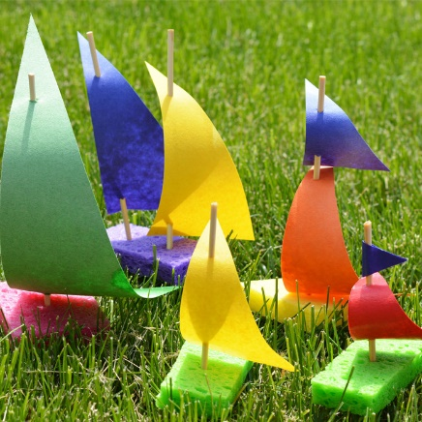
S obzirom da nam je ljeto (barem kalendarski) sve bliže, danas ćemo na satu Razvoja kreativnosti izraditi plažu! Za ovu aktivnost trebat će vam sljedeći materijali: papirnati tanjur, plava, žuta, narančasta i bijela tempera, paleta, kistovi, olovka, kolaž papir, škare, spužvica, ljepilom čačkalice. Najprije uzmite paletu za tempere i na nju istisnite malo žute, narančaste i bijele tempere. Sve promiješajte kistom te po potrebi dodajte boje sve dok ne dobijete boju koja najviše sliči na pijesak na plaži. Kad ste to dobili, istisnite i plavu temperu na paletu. Zatim uzmite papirnati tanjur i olovkom nacrtajte liniju koja će podijeliti tanjur na „plažu“ i „more“. Obojite tanjur prikladnim bojama. Nakon toga uzmite spužvicu i prerežite ju na dva dijela (možete i na više dijelova, ovisno o veličini spužvice). U sredinu spužvica ubodite po jednu čačkalicu. Uzmite kolaž papir u različitim bojama i ponudite djetetu neka odabere 2 boje po želji. Nakon toga iz odabranih boja izrežite po jedan jednakokračni trokut. Trokut potom nabodite na čačkalicu, kao na slici – to će biti brod. Izrađeni brod zatim ljepilom zalijepite na papirnati tanjur, u „more“. Kad ste gotovi, poslikajte mi svoje uratke i pošaljite na Viber

